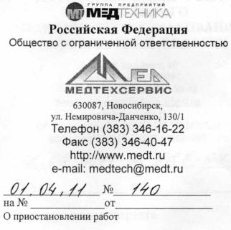
Председателю правления Новосибирской областной ассоциации врачей

С.Б.Дорофееву

Уважаемый Сергей Борисович!

29.03.2011 г. в ООО «Медтехсервис» от ОФОМС поступило предложение о расторжении государственных контрактов (ГК) по техническому обслуживанию и ремонту медицинского оборудования (копия письма прилагается). На сегодняшний день ООО «Медтехсервис» не получило оплату за услуги, оказанные в 2011 году и не имеет информации по оплате задолженности, несмотря на неоднократные письменные обращения в ОФОМС. В соответствии с п.5.2 ГК «настоящий контракт, может быть, расторгнут по соглашению сторон или решению суда по основаниям, предусмотренным гражданским законодательством». ООО «Медтехсервис» не намерено расторгать вышеуказанные ГК и заключенные на их основании договоры с лечебными учреждениями, поскольку имеет претензии по оплате.
Несмотря на отсутствие оплаты услуг, оказанных в 1 квартале 2011 г., ООО «Медтехсервис», понимая необходимость обеспечения надежной и безопасной эксплуатации оборудования для непрерывности лечебного процесса, продолжало выполнять свои обязательства по ГК и договорам в течение 1 квартала 2011 г. за счет собственных оборотных средств. Расходы, понесенные предприятием, не позволяют в дальнейшем своевременно выплачивать заработную плату работникам, платить налоги, а так же приобретать запасные части, расходные материалы, и обеспечивать качественный технический сервис.
Исходя из выше изложенного, ООО «Медтехсервис» информирует вас о приостановлении с 01.04.2011 г. выполнения работ по техническому обслуживанию и ремонту медицинского оборудования до решения вопроса оплаты за предоставленные ранее услуги. Кроме того, мы готовы оказывать услуги по прямым договорам с лечебными учреждениями.

Приложения:
1. Копия письма ОФОМС №887-07 от 28.03.2011 г. - 1 экз. на 1 стр.

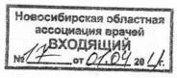
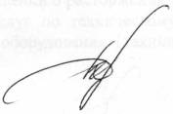

Директор

Д.В. Грищенко

